لقاء السفراء مع رئيس الحكومة السويدية وعدد من وزرائه

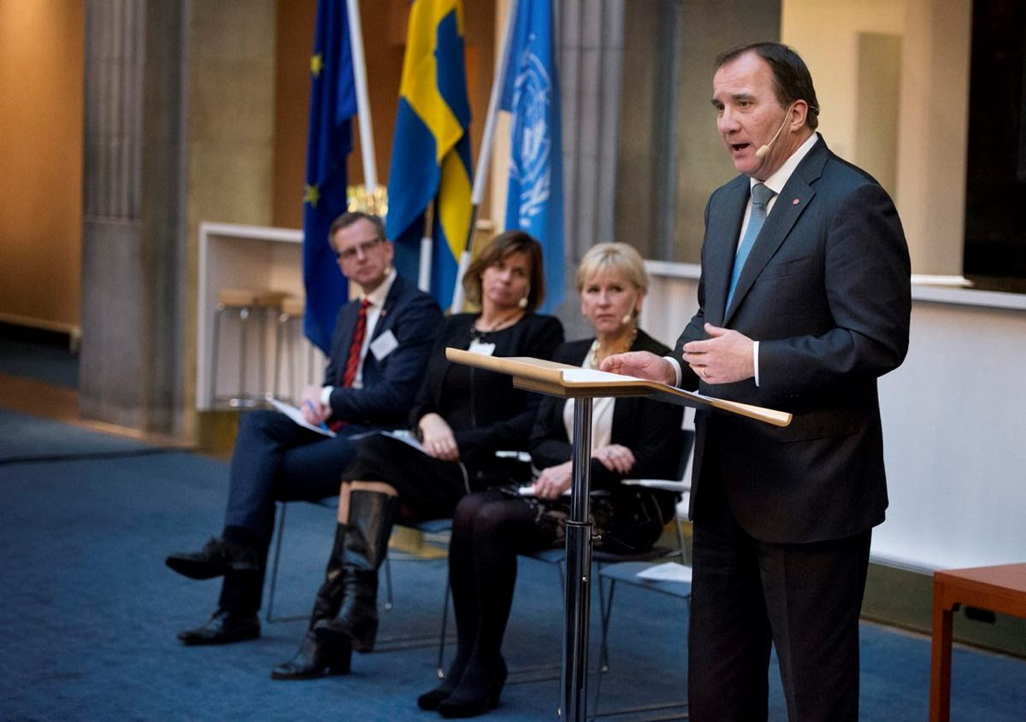

- عُقِد ، بعد ظهر يوم الخميس في 6/11/2014 ، لقاء موسّع جمع رئيس الحكومة السويدية ستيفان لوفن وجميع السفراء المعتمدين لدى مملكة السويد ، وذلك في مبنى تابع لوزارة الخارجية في ستوكهولم . حضر اللقاء أيضاً وزيرة الخارجية مارغوت وولستروم ، ووزيرة التعاون الدولي للتنمية إيزابيل لوفين ، ووزير المشاريع والإبتكار ميكائيل دامبرغ ، إضافة إلى عدد من الوزراء والأمناء العامين لبعض الوزارات .
- تحدّث خلال اللقاء كلَ من رئيس الحكومة ، ووزراء الخارجية ، والتعاون الدولي ، والمشاريع والإبتكار ، فتناولوا سياسة الحكومة ، والمنطلقات التي تُحدِّد خطّ عملها ، والتحدّيات التي تواجهها. ولعلّ أبرز ما تحدّثوا عنه :
- تنطلق الحكومة في عملها من شعار وضعته ، يحمل عنوان (الإلتزام السويدي) ، ويشبه إلى حد ما شعار (الحلم الأميركي) .
- يقوم هذا الشعار على قواعد ثلاث هي المعرفة والضمان الإجتماعي والمساواة ، مع التأكيد أنّ هذه القواعد الثلاث حقّ لجميع المواطنين دون تمييز .
- تسعى الحكومة إلى تحقيق الكثير في مجالات تأمين وصول المواطنين إلى فرص أكبر للعمل ، وكذلك تأمين المدارس للجميع ، وتقديم الخدمات الإجتماعيّة بشكل أفضل ، وسوى ذلك .
- تعمل الحكومة على تقليل حجم البطالة ، سعياً لجعل السويد الأدنى نسبة في هذا المجال بين دول الإتحاد الأوروبي سنة 2020 .
- في الإطار الدوليّ ، ستواصل الحكومة النهج الذي اتّخذته الحكومة السابقة في تعاطيها مع مختلف الأزمات المتنامية حول العالم .
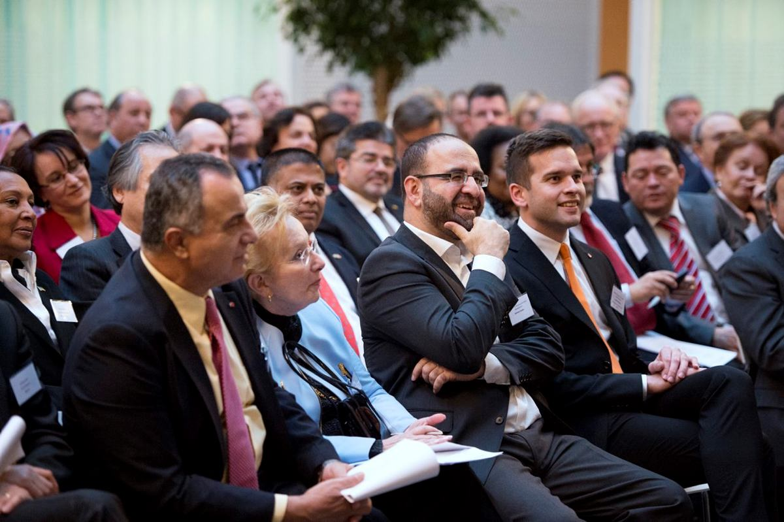
- بعد ذلك فُتح المجال للسفراء لإبداء آرائهم وطرح أسئلتهم . وكان سفير لبنان الدكتور علي عجمي أوّل المتحدثين ، فبدأ بتوجيه الشكر للحكومة السويدية على قرارها الشجاع بالإعتراف بالدولة الفلسطينية ، متمنّياً بذل المزيد من الجهد لإقناع حكومات أخرى للقيام بخطوات مماثلة . ثمّ تحدّث عمّا يعانيه لبنان من جراء تدفّق النازحين السوريين إليه ، والذين وصل عددهم إلى المليونين ، مع ما يعنيه ذلك من تضخّم في الأزمات الإقتصادية والإجتماعية والأمنية ، لا سيّما وأن عدد النازحين بات يزيد عن نصف عدد سكان لبنان ، هذا البلد الذي لا تزيد مساحته كثيراً عن عشرة آلاف كيلومتر مربّع . وطالب الحكومة السويدية بمد يد الدعم والعون للبنان كي يستطيع الوفاء بالتزاماته الإنسانية تجاه هؤلاء النازحين .
- في ردّها ، أكدّت وزيرة التعاون الدولي ، التي شاركت مؤخراً في مؤتمر برلين ، شكرها للدول المجاورة لسوريا والعراق ، ولبنان على وجه الخصوص ، على ما تقوم به في مجال استضافة النازحين وتقديم المساعدات اللازمة لهم .
- أشارت الوزيرة إلى أنها تتفهّم القلق الذي يبديه لبنان في هذا الإطار ، وتقدِّر عالياً الجهود التي تبذلها الحكومة اللبنانية لمواجهة التحدّيات والأعباء التي يخلّفها وجود هذا العدد الهائل من النازحين على الأراضي اللبنانية . كما تقدِّر عالياً مواجهة لبنان للمخاطر الناجمة عن ذلك ، ولا سيّما على الصعيدين الأمني والإقتصادي .
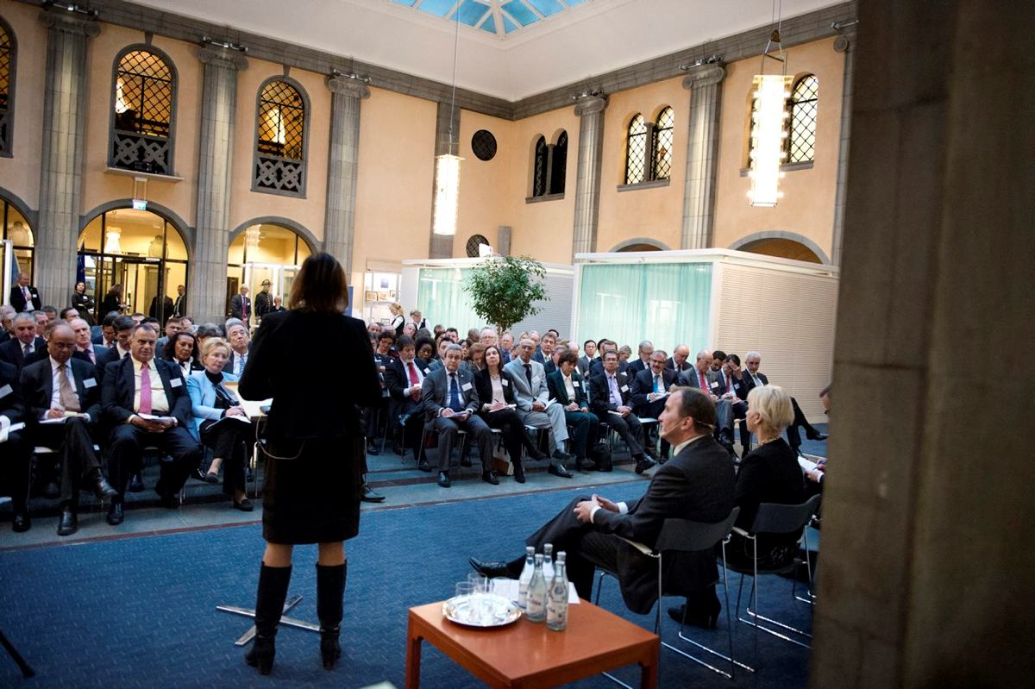
- كشفت وزيرة التعاون الدولي إلى أن السويد باشرت تغيير نهجها في تقديم المساعدات في هذا المجال . إذ ستبدأ بتقديم هذه المساعدات للدول المعنية مباشرة ، بدلاً من حصرها فقط عبر منظمات الأمم المتحدة وهيئات المجتمع المدني كما كانت في السابق . وأكّدت أن حكومتها ستضع لبنان ضمن أولويّاتها في هذا الإطار .
- في ردها على مسألة اعتراف السويد بالدولة الفلسطينية ، كرّرت وزيرة الخارجية السويدية مواقفها السابقة بهذا الخصوص . وأبرز ما طرحته الوزيرة في هذا المجال :
- الطريق الأسلم هو التوصّل إلى حلّ سلميّ للأزمة ، يقوم على مبدأ حلّ الدولتين .
- ضرورة البدء بمفاوضات جديّة وجادّة بين الفلسطينيين والإسرائيليين .
- للسويد علاقات ممتازة مع إسرائيل . وتريد أن تُقيم علاقات مماثلة مع الدولة الفلسطينية .
- ما زلنا بعيدين جدّاً عن السلام .
- على الأطراف المعنية أن تباشر النظر إلى المستقبل ، بدلاً من الإصرار على النظر إلى الماضي .
- ينبغي العمل من أجل وقف الحروب .
- لا بد من العمل على إعطاء الأمل للأجيال التي تربّت ونشأت في الحروب ، مشيرة إلى أن أطفال غزّة الذين بلغوا السادسة من أعمارهم شهدوا خلالها ثلاث حروب .
- ضرورة رفع حالة اليأس التي يعاني منها شعوب المنطقة .
- ننتظر عودة السفير الإسرائيلي إلى مركز عمله في ستوكهولم ، والذي جرى استدعاؤه من قبل حكومته بعد القرار السويدي بالإعتراف بدولة فلسطين .

